Праздничные богослужения будут безопасны

В ночь с 18 января на 19 января в храмах и церквях на территории Чистоозёрного района пройдут праздничные богослужения в честь Рождества Христова.  
  
Чтобы праздничный день прошел без происшествий ПЧ-119 по охране Чистоозёрного района просит прихожан быть предельно внимательными в обращении с открытым огнем и напоминает простые правила пожаробезопасного поведения в храме:  
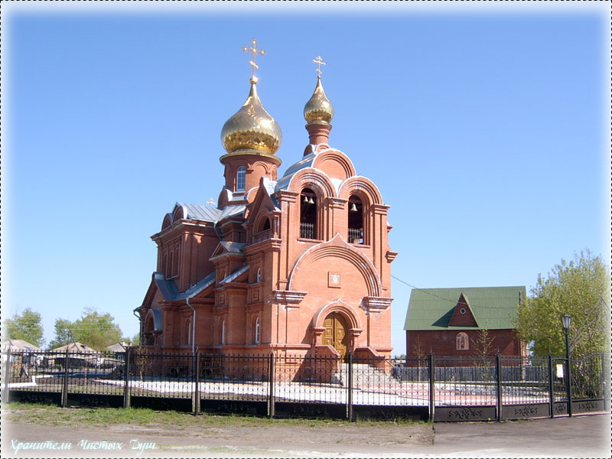  
• При зажигании свечей с подсвечников необходимо быть осторожными, по возможности закатывать рукава одежды, чтобы она не загорелась.  
• Под свечой рекомендуется держать небольшую бумагу или носовой платок, чтобы горячий воск не попал на кожу, и вы инстинктивно не дернули рукой и не уронили горящую свечу на одежду.  
• Необходимо подвязывать крепко платки и убирать волосы, уменьшая риск попадания на них огня свечи при наклоне головы.  
• Следить за детьми, чтобы они не расположили горящую свечу рядом с вашей одеждой.  
• Не зажигать вместо свечей спички и зажигалки. Соблюдать безопасное расстояние от других прихожан.  
• В случае загорания одежды быстро скинуть ее, постараться потушить огнетушителем или накрыть плотным материалом.  
• Курить необходимо только в специально отведенных местах.  
• Ознакомиться с планом эвакуации и изучить расположение эвакуационных выходов в храме, чтобы в случае чрезвычайной ситуации знать направление движения из помещения.  
• В случае срабатывания пожарной сигнализации и оповещения о пожаре не пугаться, необходимо спешно покинуть помещение, но, не создавая паники и давки.  
• В случае пожара необходимо незамедлительно звонить в пожарную охрану по телефону 101.  
Кроме того, Рождество – это традиционный семейный праздник. И дома стоит помнить о мерах пожарной безопасности. Зажженные свечи поставьте в несгораемые подставки подальше от легковоспламеняющихся предметов. Помните, что ставить горящие свечи на подоконники опасно, могут загореться занавески. Держите зажженные свечи в местах, где их не смогут опрокинуть дети или домашние животные. И обязательно тушите свечи, когда выходите из комнаты или собираетесь спать.  
  
Берегите себя и своих близких!

**Заместитель начальника ПЧ-119 К.М. Рахимжанов**